5 «А» (ООО) класс

Дата | № урока | Предмет | Учитель | Тема урока | Задание
07.02  Понедельник | 1. | Литература | Юдина Наталья Андреевна  Прошу предоставить ответы на WhatsApp  8-922-212-68-55, указать ФИ, класс | И.А.Бунин (2 часа). Слово о поэте и писателе. «Косцы». Восприятие прекрасного героями рассказа | https://s.11klasov.net/429-literatura-5-klass-uchebnik-v-1-2-kniga-i-broshyura-fonohrestomatiya-korovina-vya-i-dr.html  «Сферум»
 | 2. | Русский язык |  | Суффикс | «Сферум»
 | 3. | Математика | Паюсова Виктория Александровна  Прошу предоставить ответы на WhatsApp  8-912-052-65-00, указать ФИ, класс | Сложение и вычитание обыкновенных дробей | 1. Задание № 1130, стр. 177  2. Задание №1152, стр. 182
 | 4. | Технология | Ясакова Наталья Леонидовна  Прошу предоставить ответы на WhatsApp  8-961-777-07-80, указать ФИ, класс | Построение чертежа фартука. | Чертёж фартука - это изображение деталей фартука, которое строится по размерам фигуры.  Выкройка фартука – это детали фартука, вырезанные из бумаги (вырезанный чертеж).  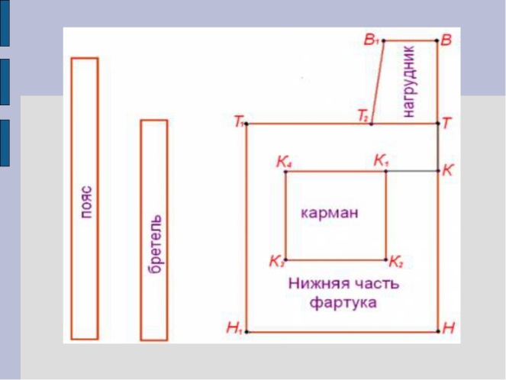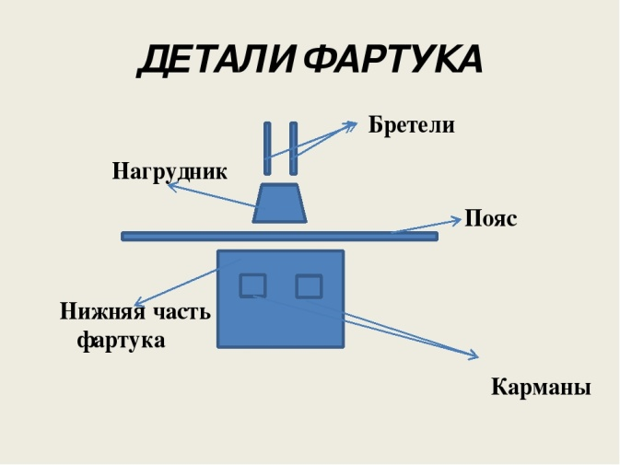  Задание: зарисовать и записать в тетрадь
 | 5. | История | Алексейцева Любовь Анатольевна  Прошу предоставить ответы на WhatsApp  8-909-002-78-32, указать ФИ, класс | Мудрость в знании старинных книг | с. 107-108 читать, устно ответить на вопрос: Кого Конфуций считал воспитанным человеком? Сделать рисунок Китайские иероглифы на с.108.
 | 6. | ОБЖ | Афанасьева Наталья Брониславовна  Прошу предоставить ответы на WhatsApp  8-912-208-44-68, указать ФИ, класс | Обеспечение личной безопасности дома | https://www.youtube.com/watch?v=K9l2ysonoIU  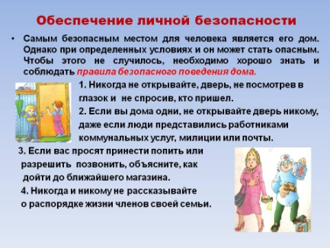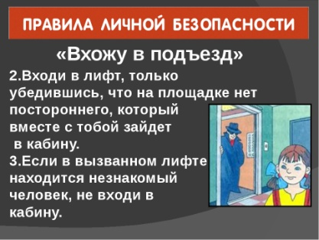  Д\з напишите несколько правил безопасного поведения на тему: «Выхожу из квартиры2.
09.11  Вторник | 1. | Литература | Юдина Наталья Андреевна  Прошу предоставить ответы на WhatsApp 8-922-212-68-55, указать ФИ, класс | В.Г. Короленко (8 часов). Слово о писателе. «В дурном обществе»: сюжетная линия произведения | «Сферум»
 | 2. | Русский язык |  | Приставка | «Сферум»
 | 3. | Информатика | Жаворонкова Ксения Александровна  Прошу предоставить ответы на WhatsApp  8-963-047-96-38, указать ФИ, класс | Пересечение множеств | «Сферум»
 | 4. | Математика | Паюсова Виктория Александровна  Прошу предоставить ответы на WhatsApp  8-912-052-65-00, указать ФИ, класс | Сложение и вычитание обыкновенных дробей | Выполнить действия  $\frac{7}{20}+\frac{4}{20}$ $\frac{12}{17}- \frac{3 }{17}$  3$\frac{1}{5}+5\frac{2}{5}$ 9 $\frac{1}{4}- \frac{3 }{4}$  8$\frac{5}{13}+6$ 8 $\frac{3}{7}- 4$  6$\frac{11}{27}-\frac{5}{27}$ 1$- \frac{3 }{17}$
 | 5. | ИЗО | Махрова Ирина Владиславовна  Прошу предоставить ответы на WhatsApp  8-992-336-06-49,  указать ФИ, класс | Медоносная пчела | Прочитать сказку или миф о пчеле. Нарисовать рисунок.
 | 6. | Развитие речи | Юдина Наталья Андреевна  Прошу предоставить ответы на WhatsApp 8-922-212-68-55, указать ФИ, класс | Электронные письма и sms-сообщений в деловой коммуникации | «Сферум»
10.11  Среда | 1. | Литература | Юдина Наталья Андреевна  Прошу предоставить ответы на WhatsApp 8-922-212-68-55, указать ФИ, класс | В.Г. Короленко. «В дурном обществе». Вася и его отец | «Сферум»
 | 2. | Математика | Паюсова Виктория Александровна  Прошу предоставить ответы на WhatsApp  8-912-052-65-00, указать ФИ, класс | Десятичная запись дробных чисел | Запомни!  1. Дроби со знаменателями 10, 100, 1000 и так далее можно записать без него при помощи запятой:  1) 6$\frac{3}{10}=6,3$ 6 целых 3 десятых  2) 4$\frac{17}{100}=4,17$ 4 целых 17 сотых  3) $\frac{6}{ 1000}$ = 0,006 0 целых 6 тысячных  Такие дроби называются десятичными дробями  2. Задание №1144, стр.181
 | 3. | Развитие речи | Юдина Наталья Андреевна  Прошу предоставить ответы на WhatsApp 8-922-212-68-55, указать ФИ, класс | Общение и культура коммуникации в общественных местах (общие сведения) | «Сферум»
 | 4. | Биология | Родина Ксения Ивановна  Прошу предоставить ответы на WhatsApp  8-922-104-88-12 указать ФИ, класс | Плесневые грибы и дрожжи. Лабораторная работа «Особенности строения мукора. | Задание. Оформить лабораторную работу в тетрадь.  Лабораторная работа  «Особенности строения мукора.  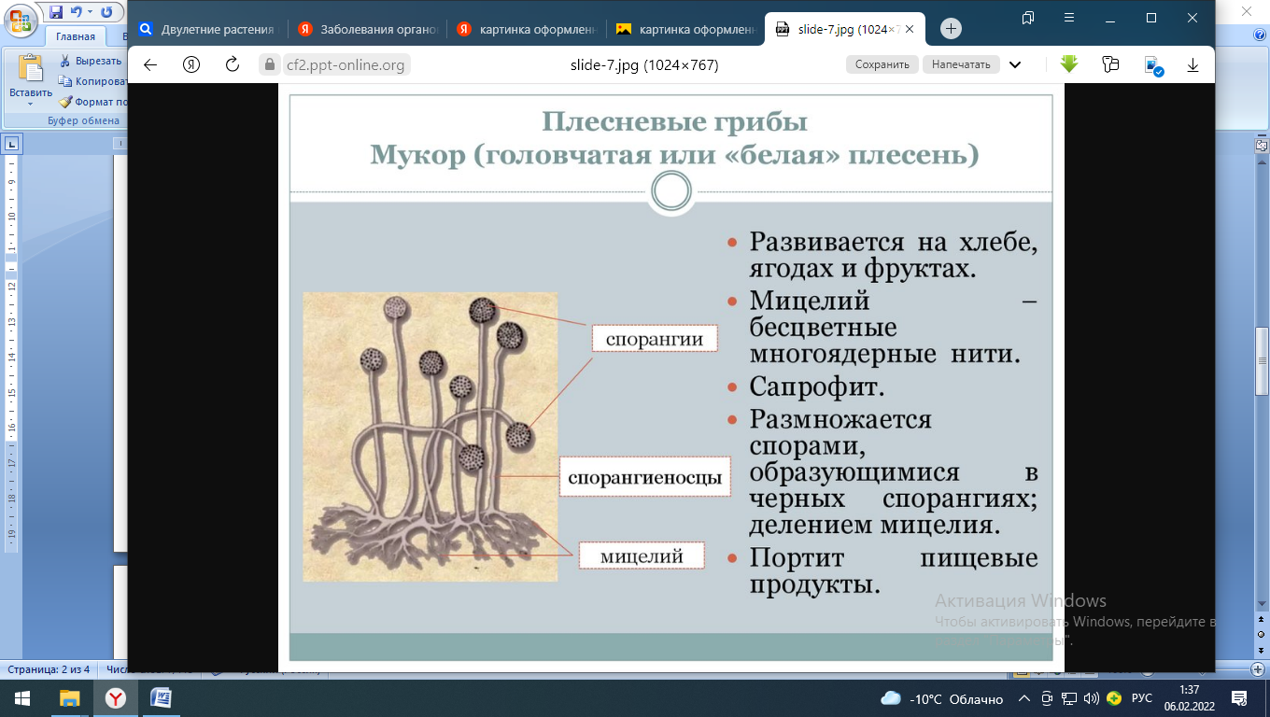 Ответь письменно на вопросы:  1.Где развиваются плесневые грибы?  2.Как размножается мукор?  3.Портит ли пищевые продукты?
 | 5. | Технология | Ясакова Наталья Леонидовна  Прошу предоставить ответы на WhatsApp 8-961-777-07-80), указать ФИ, класс | Построение чертежа фартука. | Чертёж фартука - это изображение деталей фартука, которое строится по размерам фигуры.  Выкройка фартука – это детали фартука, вырезанные из бумаги (вырезанный чертеж).  Задание: зарисовать и записать в тетрадь
 | 6. | Адап. физ-ра | Бренер Максим Сергеевич  Прошу предоставить ответы на WhatsApp  8-912-658-90-39, указать ФИ, класс | Акробатика. Опорный прыжок | Требования безопасности во время занятий  Учащийся должен:  • вытирать руки насухо, использовать магнезию;  • выполнять сложные элементы и упражнения со страховкой;  • при выполнении прыжков и соскоков приземляться мягко на носки ног, пружинисто приседая;  • при появлении во время занятия боли в руках, покраснения кожи, водяных пузырей на ладонях прекратить занятие и сообщить об этом учителю;  • переходить от снаряда к снаряду организованно, по общей команде, способом, указанным учителем.  Не стойте близко к снаряду при выполнении упражнения другим учащимся, не отвлекайте и не мешайте ему. Выполняйте вольные и акробатические упражнения на матах. Перед выполнением упражнения убедитесь, что на матах нет посторонних предметов или учащихся, которые могут помешать выполнить задание.
10.02  Четверг | 1. | Русский язык | Юдина Наталья Андреевна  Прошу предоставить ответы на WhatsApp 8-922-212-68-55, указать ФИ, класс | Чередование гласных и согласных в слове. Беглые гласные | «Сферум»
 | 2. | Информатика | Жаворонкова Ксения Александровна  Прошу предоставить ответы на WhatsApp  8-963-047-96-38, указать ФИ, класс | Объединение множеств | «Сферум»
 | 3. | Математика | Паюсова Виктория Александровна  Прошу предоставить ответы на WhatsApp  8-912-052-65-00, указать ФИ, класс | Десятичная запись дробных чисел | 1. Задание №1166 (а), стр. 184  а) 3$\frac{7}{10}$ = 3,7 3 целых 7 десятых  и так далее
 | 4. | История | Алексейцева Любовь Анатольевна  Прошу предоставить ответы на WhatsApp  8-909-002-78-32, указать ФИ, класс | Первый властелин  единого Китая | Учебник: История Древнего мира. 5 класс. А А Вигасин, Г,И, Годер, И.С.Свенцицкая. Москва. Просвещение. 2018 г.  с 109-113 читать;1,2,3 написать, сделать рисунок на с.111-Древнейший компас;
 | 5. | Развитие речи | Юдина Наталья Андреевна  Прошу предоставить ответы на WhatsApp 8-922-212-68-55, указать ФИ, класс | В транспорте | «Сферум»
12.11  Пятница | 1. | Литература | Юдина Наталья Андреевна  Прошу предоставить ответы на WhatsApp 8-922-212-68-55, указать ФИ, класс | В.Г. Короленко. «В дурном обществе». Жизнь семьи Тыбурция. Общение Васи с Валеком и Марусей | «Сферум»
 | 2. | Математика | Паюсова Виктория Александровна  Прошу предоставить ответы на WhatsApp  8-912-052-65-00, указать ФИ, класс | Сравнение десятичных дробных чисел | 1. Правило.  Записать в тетрадь и выучить его: стр.185 (чтобы сравнить две …)  2. Задание №1175, стр.186  Образец решения:  а) 5,34 и 5,104  уравниваем число знаков после запятой  5,340> 5.104 и сравниваем числа (т.к. 340 >104)  Ответ:5,34> 5,104
 | 3. | География | Жаворонкова Ксения Александровна  Прошу предоставить ответы на WhatsApp  8-963-047-96-38, указать ФИ, класс | Географическая карта | «Сферум»
 | 4. | Русский язык | Юдина Наталья Андреевна  Прошу предоставить ответы на WhatsApp 8-922-212-68-55, указать ФИ, класс | Морфемный разбор слова | «Сферум»
 | 5. | ОДНКНР | Юдина Наталья Андреевна  Прошу предоставить ответы на WhatsApp 8-922-212-68-55, указать ФИ, класс | Иудаизм и культура. Священная книга иудеев – Тора | «Сферум»
 | 6. | Адап. физ-ра | Алексейцева Л.А  Прошу предоставить ответы на WhatsApp 8-909-002-78-32  , указать ФИ, класс | Игры на свежем воздухе на лыжах | Правил по технике безопасности при катании на лыжах.  1.Верхняя одежда должна быть тёплой, лёгкой, не продуваемой, удобной.  2На голове обязательно шапка, на руках – варежки.  3.Обувь рекомендуется подбирать на один сантиметр больше ноги лыжника.  4.Обувь должна быть сухой.  5.Запрещён обгон во время быстрой езды по узким тропам, при спуске с горы.  6.Лыжные палки должны быть снабжены защитным наконечником.  7.Кататься следует на расстоянии друг от друга не менее 3-х метров, во время спуска – не менее 30-ти метров.  8.При падении присесть и завалиться на бок, палки должны быть вытянуты вперёд!  Прочитать и запомнить!

